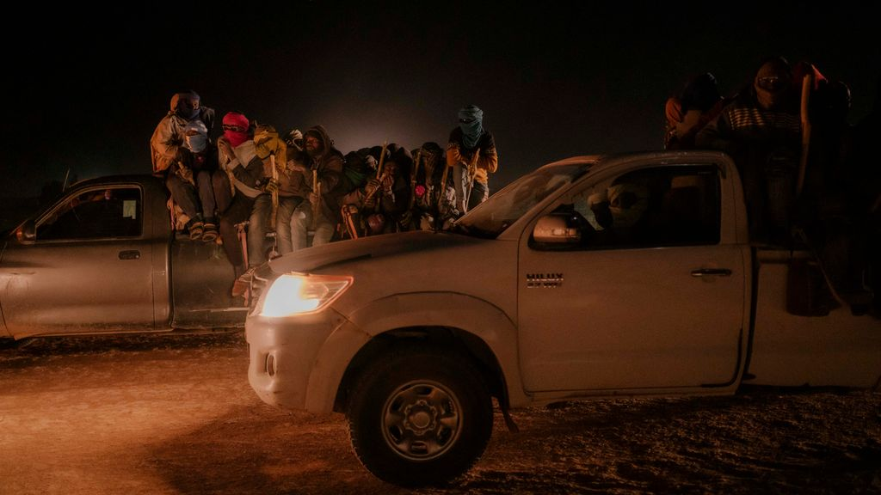

Unterwegs mit SchleppernWarum das Schleuser-Business in der Sahara wieder boomt
Jahrelang war die Migrationsroute über Niger weitgehend dicht: Der Sahelstaat galt als Türsteher Europas. Nun ist eine Militärjunta an der Macht. Und das Geschäft mit den Migranten floriert wieder.
Foto:
Carmen Abd Ali / DER SPIEGEL
Aus Agadez, Niger, berichten Heiner Hoffmann und Carmen Abd Ali (Fotos)
Artikel zum Hören•10 Min
Anhören

- Zur Merkliste hinzufügen
- X.com
- Facebook
- E-Mail
- Link kopieren

Suleiman Ali ist ratlos. Er trägt den klassischen Tuareg-Turban, das blaue Tuch ist um Nase und Kinn gewickelt, nur die Augen schauen heraus, durch eine randlose Brille. Trotzdem kann man die Sorgenfalten auf seiner Stirn erahnen: Die Nigerianer sind verschwunden. Eigentlich sollten sie heute Mittag mit dem Bus ankommen, doch nun fehlt von ihnen jede Spur. Sie haben nicht im Voraus bezahlt. Also muss Ali die verschollenen Nigerianer wieder auftreiben.
Globale Gesellschaft

In Reportagen, Analysen, Fotos, Videos und Podcasts berichten wir weltweit über soziale Ungerechtigkeiten, gesellschaftliche Entwicklungen und vielversprechende Ansätze für die Lösung globaler Probleme.
Alle Artikel
Ali ist Schleuser. Seit mehr als zehn Jahren arbeitet er in der Branche, in der nigrischen Wüstenstadt Agadez, transportiert Menschen durch die Sahara Richtung Libyen oder Algerien, von dort wollen viele weiter nach Europa. Ali mietet Pick-ups, meist das Standardmodell Toyota Hillux, für die Fahrt durch die Dünen. Und seit Neuestem läuft das Geschäft wieder: In der vergangenen Woche hatte Ali sechs Kunden, diese Woche sind es schon mehr als 20. Er hofft, sich bald ein neues Auto kaufen zu können.

Jahrelang war die Migrationsroute über Niger nach Europa weitgehend dicht. Die Europäische Union arbeitete eng mit der nigrischen Regierung zusammen. Das Land galt als verlässlichster Partner in der Sahelzone, als Türsteher Europas. Die EU schickte zwischen 2015 und 2020 mehr als eine Milliarde Euro an Hilfsgeldern. Im Gegenzug erließ Niger ein neues Gesetz: Nummer 2015-36. Es kriminalisierte den Transport von Migrantinnen und Migranten. Viele Schleuser in Agadez verloren ihre Existenz, die Routen verlagerten sich, ganz dicht waren sie nie. Brüssel war zufrieden.

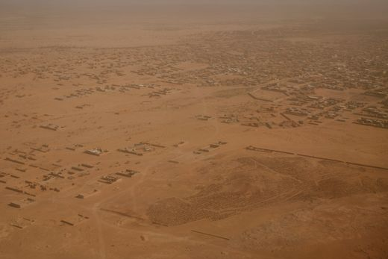
Bild vergrößern
Die Wüstenstadt Agadez aus der Luft
Foto: Carmen Abd Ali / DER SPIEGEL
Doch dann kündigte Niger die Zusammenarbeit plötzlich auf: Im Juli vergangenen Jahres kam es zum Putsch in der Hauptstadt, eine Militärregierung übernahm die Macht. Gesetz 2015-36 wurde wenige Monate später abgeschafft. Seither sind die Schlepper wieder offizielle Transportunternehmer; neuerdings werden sie sogar vom Militär durch die Wüste geleitet. Das zeigt inzwischen Wirkung: Laut IOM ist die Zahl der Reisenden via Niger nach Libyen von Dezember 2023 auf Januar 2024 um 98 Prozent angestiegen.
Wenn Ali die staubigen Straßen seiner Heimatstadt entlangläuft, wird er gegrüßt. Schleuser, das ist in Agadez heute wieder ein angesehener Beruf. Er kennt viele, und viele kennen ihn, eine Grundvoraussetzung für den Job. Der 29-Jährige versteht sich als Logistiker, ständig klingelt sein Handy, ein kleines Nokia, kein Smartphone. Wenn es stressig wird, legt Ali es beiseite, steckt sich eine Zigarette an, schließt für ein paar Sekunden die Augen. Danach grinst er wieder: »Alles wird gut, inschallah.«

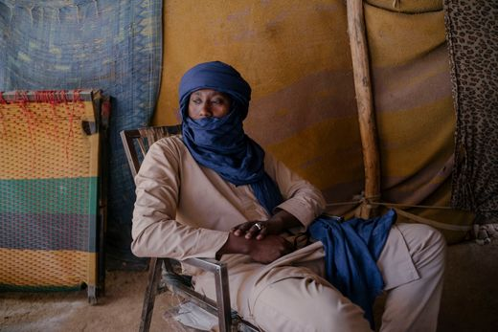
Bild vergrößern
Suleiman Ali arbeitet als Schleuser
Foto: Carmen Abd Ali / DER SPIEGEL
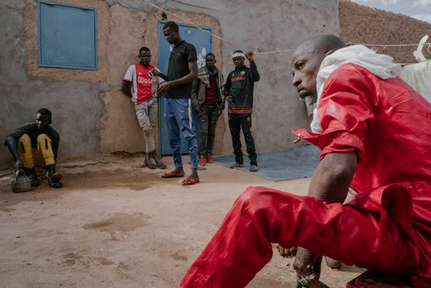
Bild vergrößern
Migranten in Suleimans »Ghetto« bereiten sich auf die Abreise vor
Foto: Carmen Abd Ali / DER SPIEGEL
Zu seinem Job gehört es, für Migrantinnen und Migranten eine Unterkunft in Agadez zu organisieren, sie nennen diese fensterlosen Räume in Hinterhöfen hier »Ghettos«. Immerhin zwei zahlende Kunden hat Ali schon in seinem »Ghetto« untergebracht, getrennt nach Geschlecht. Im linken Raum wohnt Seidu Awadu, geboren 1979. Er zeigt den Besuchern vom SPIEGEL ungefragt seinen Ausweis, also wolle er beweisen, dass hier alles mit rechten Dingen zugeht.
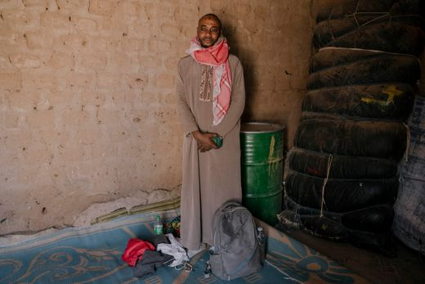
Bild vergrößern
Seidu Awadu aus Ghana ist einer von Suleiman Alis Kunden
Foto: Carmen Abd Ali / DER SPIEGEL
Awadu kommt aus Ghana. Nach dem Tod seiner Eltern musste er die Familie finanziell durchbringen. Er jobbte als Fahrradmechaniker, als Koch, als Hähnchengriller, als Reinigungskraft in Regierungsgebäuden. Doch die Wirtschaft in seinem Heimatland strauchelt, die Inflation ist hoch, oft kam das Gehalt zu spät oder gar nicht. Dann rief ein Neffe aus Libyen an: Er arbeite als Mechaniker, brauche Hilfe. Awadu zögerte nicht lange. Der Ghanaer kennt die Horrorgeschichten aus dem nordafrikanischen Krisenstaat: von den Gefängnissen für Migranten, von Folter, von Erpressung und Mord. Trotzdem kratzte er sein Erspartes zusammen, verkaufte seinen Kühlschrank und finanzierte damit den Trip. 380 Euro kostet die Reise durch die Wüste, ein Boot nach Italien wäre noch mal deutlich teurer.

Suleiman Ali, der Transporteur, klopft ihm auf die Schulter, als seien sie Kumpels. Irgendwann wird Awadu vielleicht aus Libyen seinen Freunden eine Nachricht schicken, oder aus Italien und von seinem neuen Leben schwärmen. Und Ali wird neue Kunden bekommen. Auch Schleuser leben von Empfehlungen.
Bis 2015 war Agadez im Osten Nigers bekannt als Drehkreuz für Menschen aus Subsahara-Afrika auf dem Weg Richtung Norden. Tausende passierten die Stadt jeden Monat, es bestand eine florierende Industrie rund um das, was man in Deutschland als Schlepperei bezeichnen würde. Für Ali und seine Kollegen, die meisten von ihnen gehören zum Volk der Tuareg, war es eine goldene Zeit. Ali liebte seinen Job, auch wegen der Abenteuer.

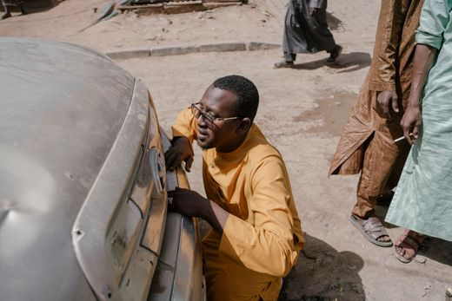
Bild vergrößern
Suleiman Ali checkt noch einmal den Pick-up, bevor es losgeht
Foto: Carmen Abd Ali / DER SPIEGEL
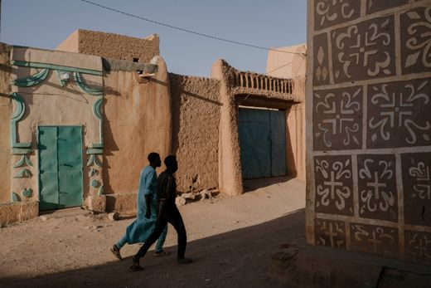
Bild vergrößern
Altstadt von Agadez
Foto: Carmen Abd Ali / DER SPIEGEL
Dann kam die sogenannte Migrationskrise von 2015 und der Pakt mit Niger, um die Menschen zu stoppen, bevor sie auch nur in die Nähe Europas gelangen. Eigentlich hatte die EU versprochen, für die Verluste der bisher legal operierenden Transportunternehmer aufzukommen, ihnen eine neue Lebensgrundlage zu finanzieren. Doch die Gelder seien vor allem an gute Vertraute der Regierung geflossen, heißt es vor Ort. Ali musste sein Auto verkaufen und sich als Händler auf dem Markt durchschlagen.
Die verbliebenen Schlepper nahmen fortan Schleichwege durch die Sahara, um den Kontrollen zu entgehen, Hunderte Migrantinnen und Migranten kamen zu Tode, viele Schleuser wurden verhaftet, verbrachten Monate im Knast.

Doch diese Zeiten sind nun vorbei. Zwar kommen bisher nur rund ein Viertel so viele Durchreisende wie in den besten Jahren, schätzen Schlepper wie Experten vor Ort. »Aber viele Leute haben jetzt ihre Freiheit wiedergewonnen. Agadez war die Grenze Europas. Das ist jetzt vorbei, darüber sind wir sehr froh«, sagt Iffad Khamado, Vizepräsident des Regionalrats der Stadt. Der Rat sitzt in einem der größten Gebäude von Agadez, finanziert hätten es die Deutschen, erzählt Khamado.
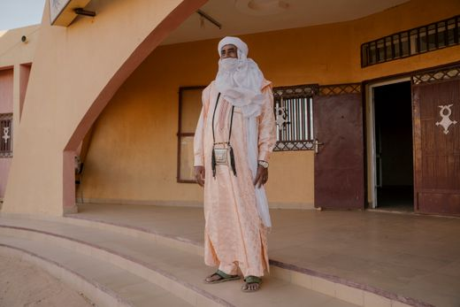
Bild vergrößern
Iffad Khamado, Vizepräsident des Regionalrats von Agadez
Foto: Carmen Abd Ali / DER SPIEGEL
Der Machtwechsel in Niger zeigt, wie fragil die Strategie der EU ist, ihre Migrationspolitik nach Afrika auszulagern. Das System kann jederzeit zusammenbrechen, steht und fällt mit den aktuell Regierenden. Zudem macht Brüssel sich erpressbar: Die Junta in Niger nutze das Thema Migration jetzt als Hebel, um diplomatische Anerkennung zu erreichen und neue Hilfsgelder durchzusetzen, erzählen Diplomaten.

Und auch unter humanitären Gesichtspunkten muss man die Lage wohl als desaströs bezeichnen: Zwar lässt Niger die Migrantinnen und Migranten wieder frei reisen, gleichzeitig setzt die EU aber verstärkt auf Zusammenarbeit mit Ländern wie Tunesien und Libyen, den neuen Türstehern Europas. Auch Algerien geht mit brutaler Härte gegen Migrantinnen und Migranten vor. In einer Art Kettensystem werden nun immer mehr Leute von einem nordafrikanischen Staat in den anderen abgeschoben, landen am Ende wieder in Niger – und stecken dort fest.
Wie es ihnen geht, lässt sich am Stadtrand von Agadez beobachten, wo sich das sogenannte Transit Center der Internationalen Organisation für Migration (IOM) befindet. Die Einrichtung wurde Ende 2014 aus dem Boden gestampft, zu einer Zeit, als man etwas tun wollte gegen die steigende Zahl an Ankommenden in Europa. Im neuen Zentrum sollten Migrantinnen und Migranten beraten und bei der freiwilligen Rückkehr in ihre Heimatländer unterstützt werden. Heute ist das Lager restlos überbelegt. Einst wurde es für 500 Menschen gebaut, nun wohnen hier 1019 Männer, Frauen und Kinder. Die Rückführungen stocken; viele afrikanische Länder nehmen ihre Bürger nur sehr zögerlich wieder auf.

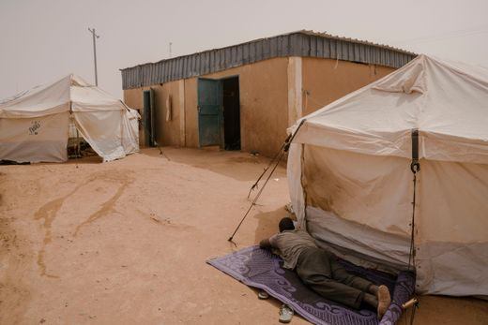
Bild vergrößern
Zelte im Innenhof des IOM-Transitzentrums
Foto: Carmen Abd Ali / DER SPIEGEL
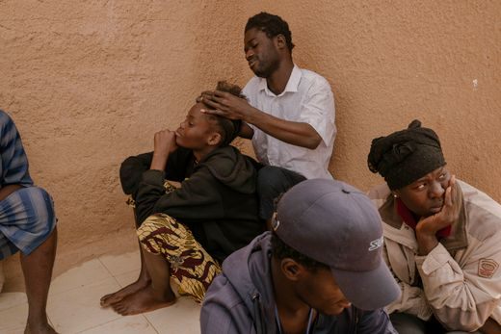
Bild vergrößern
Warten auf die freiwillige Rückkehr in ihre Heimatländer: Bewohner des IOM-Transitzentrums
Foto: Carmen Abd Ali / DER SPIEGEL
Joseph Dück, ein Deutscher, leitet die Einrichtung. Er schaut sich entschuldigend um. Auf dem staubigen Innenhof stehen mehrere zerschlissene weiße Zelte, manche sind nur Verschläge. Die Menschen haben sie selbst zusammengebaut; in den Schlafsälen drängen sich schon zu viele. Das Transitzentrum, einst von der EU mit Geldern großzügig gefördert, geriet über die Jahre immer stärker in Vergessenheit. Die Folge: Es mangelt an allem, regelmäßig komme es zu gewalttätigen Auseinandersetzungen, schildern die Bewohner.
Vor den Mauern des Zentrums ist die Lage noch schlimmer: Dort liegen auf Strohmatten Dutzende Männer und Frauen, manche warten seit Monaten auf einen Platz in der Einrichtung: John* stammt aus Nigeria, er wollte mal Fußballprofi in Deutschland werden, doch an der Grenze zu Libyen zerplatzte sein Traum, die Schlepper setzten ihn in der Wüste aus. Mit Mühe schlug er sich zurück nach Agadez durch. Jetzt würde er nach Hause zurückkehren, doch im Transitzentrum ist kein Platz, aus der Rückführung wird also nichts. »Ich warte noch höchstens einen Monat, wenn ich dann nichts erreicht habe, breche ich wieder auf Richtung Europa«, sagt er. Jetzt gehe das ja wieder.

»Ich verstehe euch Europäer nicht«, sagt Suleiman Ali, der Schlepper. »Ihr braucht doch die Migranten als Arbeitskräfte. Wieso macht ihr die Grenzen dicht?« In Agadez, so scheint es, kumulieren sämtliche Widersprüche der EU-Migrationspolitik an einem Ort.
In Alis »Ghetto« herrscht geschäftiges Treiben. Händler mit Handwägen kommen herein, sie verkaufen Hüllen für Reisepässe, Kekse, Sonnenbrillen, was man auf einer Fahrt durch die Sahara eben braucht. Manche Migranten lassen sich noch schnell die Fuß- und Fingernägel schneiden, andere gehen auf den Markt um die Ecke und kaufen Decken, so wie Seidu Awadu aus Ghana. Es wird nur wenig geredet, viele tippen Nachrichten in ihre Telefone.

Auch die Nigerianer sind inzwischen aufgetaucht. Sie hatten einen anderen Bus genommen. Die jungen Männer legen ihre Rucksäcke ab, mehr haben sie nicht bei sich. Dann strecken sie sich auf den Matten unter einem Wellblechdach aus.
Rabé Sani ist der Anführer der kleinen Gruppe, sie kommen alle aus derselben Gegend. Der 28-Jährige grinst oft, macht Späße mit seinen Mitreisenden. Doch manchmal sieht man die Anspannung in seinem Gesicht, dann presst er die Lippen zusammen. »Nein, Angst habe ich keine«, sagt der Familienvater. »Wenn du einmal aufgebrochen bist, dann kommst du an oder stirbst«. Er spielt nervös an seinen Zehen.

Sani will nach Italien. Mehrere Bekannte von ihm seien dort, erzählt er. Sie schwärmten davon, wie viel man verdiene, wie pünktlich die Chefs zahlen würden, dass man Geld nach Hause schicken könne. Von Rassismus oder vom Leben in der Illegalität haben sie nichts erzählt.
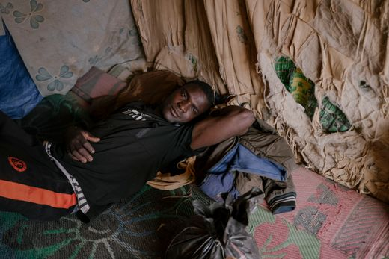
Bild vergrößern
Rabé Sani aus Nigeria wartet auf seine Abfahrt Richtung Libyen
Foto: Carmen Abd Ali / DER SPIEGEL
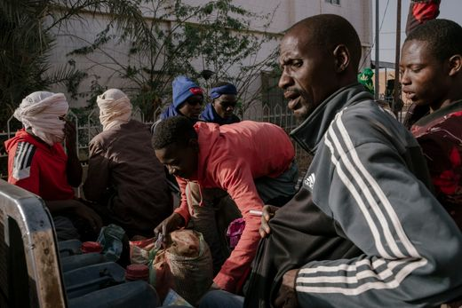
Bild vergrößern
Vorbereitungen für die Reise durch die Sahara
Foto: Carmen Abd Ali / DER SPIEGEL
Dann kommt Ali mit seinem Pick-up vorgefahren, die erste Gruppe fängt an zu packen. Zwei bis drei Tage wird ihre Reise bis nach Libyen dauern. Auf den Ladeflächen der Wagen ist es tagsüber brennend heiß und nachts eisig kalt, die Insassen sind eng gequetscht, es erwartet sie ein Höllentrip. Dann beten sie gemeinsam: Ali vorn, die Migranten hinter ihm. So macht er das vor jeder Reise durch die Sahara, der Beistand von oben kann nicht schaden.

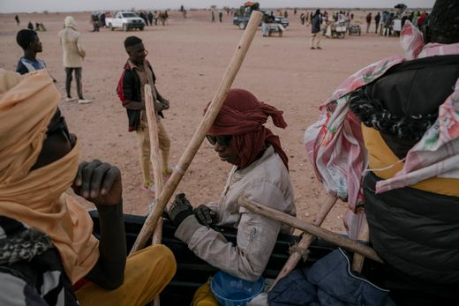
Bild vergrößern
Mit dünnen Stöcken werden die Ladeflächen der Pick-ups gesichtert, um den Passagieren Halt zu geben
Foto: Carmen Abd Ali / DER SPIEGEL
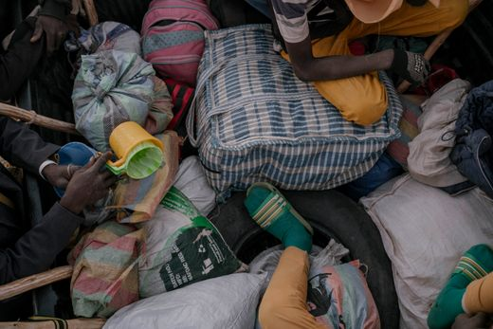
Bild vergrößern
Hab und Gut der Migranten auf einem Pick-up
Foto: Carmen Abd Ali / DER SPIEGEL
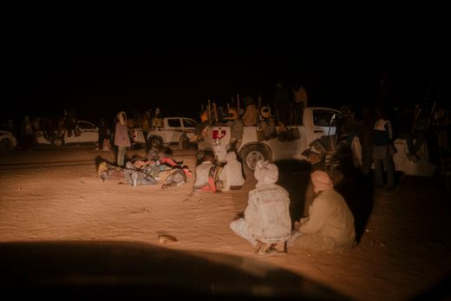
Bild vergrößern
In der Wüste, etwas außerhalb der Stadt, warten die Passagiere auf die Ankunft des Militärs, dann geht es im Konvoi durch die Sahara
Foto: Carmen Abd Ali / DER SPIEGEL
Am Busbahnhof von Agadez fährt inzwischen ein Pick-up nach dem anderen ein. Ein paar Händler verkaufen dünne Holzstangen, sie werden an der Seite der Ladefläche montiert, um den Passagieren während der Fahrt Halt zu geben. Eine NGO-Mitarbeiterin macht auf die Organisation Alarmphone aufmerksam; »In Not in der Wüste?«, steht auf einem Plakat, darunter eine Telefonnummer.
Nigrische Beamte registrieren an einem Stand die Namen der Reisenden, die Behörden kassieren eine Gebühr pro Passagier, ein einträgliches Geschäft. »Der Nächste bitte«, ruft der Mann am Schalter und notiert sich den Namen des Anstehenden. Am Ende des Abends werden mehr als 2000 Menschen auf seinem Zettel stehen. Akribisch aufgelistet, durchnummeriert, mit dem Namen des zuständigen Transporteurs. »Es ist großartig, das Geschäft brummt wieder«, freut sich der Beamte und grinst.
Langsam geht die Sonne unter in Agadez, gegen 19 Uhr haben sich die Abreisenden versammelt vor den Toren der Stadt. Nur wenige Hundert Meter entfernt leuchten die hellen Scheinwerfer einer US-Militärbasis, von hier aus starten die Amerikaner ihre Drohnen im Kampf gegen Dschihadisten in der Sahelzone. Ein Transportflugzeug hebt mit lautem Dröhnen ab, verschwindet dann in der Dunkelheit.
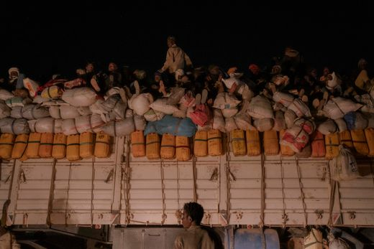
Bild vergrößern
Auch auf einem Lkw finden Passagiere Platz
Foto: Carmen Abd Ali / DER SPIEGEL
Mehr als 80 Pick-ups und Lkw stehen in der Wüste, beladen mit Waren und Menschen. Sie warten auf das Militär, das den Konvoi durch die Sahara begleiten wird, zum Schutz vor Banditen. Dann, um Mitternacht, rollen die Militärfahrzeuge vor, darauf schwer bewaffnete Soldaten mit ernsten Mienen. Die Schleuser schalten ihre Motoren an, die Scheinwerfer Dutzender Pick-ups erleuchten den Sand. Der Konvoi rollt.

